Kitappad Yayınevi Tanıtım Bülteni
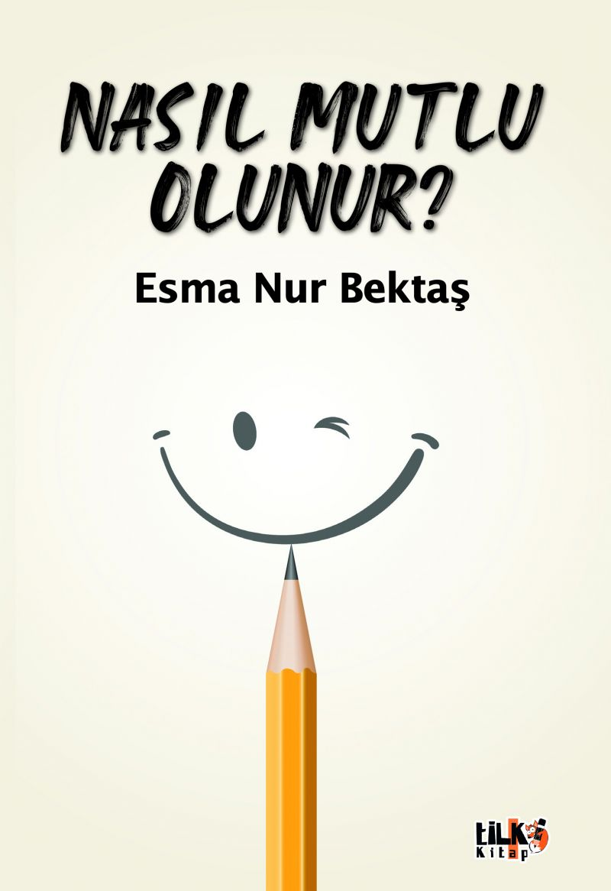 | Eser Adı: Nasıl Mutlu Olunur?  Yazar Adı: Esma Nur Bektaş  Tür Serisi: Roman/Edebiyat  Cilt Bilgisi: AMERİKAN  Kitap Dili: Türkçe  İç Sayfa: 2. HAMUR  Kapak: 2. HAMUR SB 60  Selefon Türü: MAT SELEFON  Basım Tarihi: 2025  Sayfa Sayısı: 77  Kitap Boyutları: 135 X 195 mm  ISBN No: 9786255896742  Etiket Fiyatı: 189,00 TL  Kurucu: Emrah Çelik  İşletme Müdürü: Muhammed Yurt  İşletme Koordinatörü: Fatih Can  Yayın Yönetmeni: Sinan Kocaman  Son Okumacı: Alev Sevgi
Kitap Tanıtım Yazısı : (Arka Kapak)

Daha sonra Burak bir anda soru yöneltti:
— Sence nasıl mutlu olunur?
İşte bu, her şeyi başlatan soruydu.
İki genç arkadaşı mutlu olmanın sırrı peşinde şehir şehir, ülke ülke gezdirecek olan soru…
Kitabın detay sayfasına buradan ulaşabilirsiniz :
https://yayinevi.kitappad.com/kitaplar/esma-nur-bektas-nasil-mutlu-olunur-4689.html
Tilki Kitap

